Задания олимпиады по геометрии
7 класс
- В треугольнике ABC медиана и высота, проведенные из угла A, делят его на три равные части. Не используя тригонометрических функций, найдите величины углов в треугольнике.
- Каждая деталь конструктора «Юный паяльщик» – это скобка в виде буквы «П», состоящая из трех единичных отрезков. Можно ли из деталей этого конструктора спаять полный проволочный каркас куба 2 × 2 × 2, разбитого на кубики 1 × 1 × 1? (Каркас состоит из 27 точек, соединенных единичными отрезками; любые две соседние точки должны быть соединены ровно одним проволочным отрезком.)
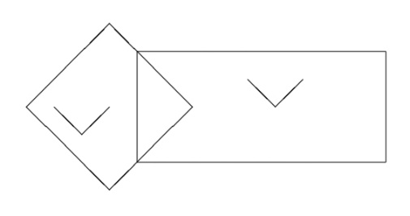
- Прямоугольник со сторонами 4 и 9 см наложили на квадрат со стороной 6 см как показано на рисунке (Закрашенные части отмечены галочкой). Докажите, что площади закрашенных частей данных фигур равны.
- В некоторый момент времени Аня измерила угол между часовой и минутной стрелками своих часов. Ровно через один час она снова измерила угол между стрелками. Угол оказался таким же. Каким мог быть этот угол?
- Определите, в каком количестве точек пересекаются 10 прямых, если среди них есть только две параллельные прямые и ровно три из этих прямых пересекаются в одной точке.

Задания олимпиады по геометрии
8 класс
- В треугольнике ABC угол B равен 120⁰, AB = 2BC. Серединный перпендикуляр к стороне AB пересекает AC в точке D. Найдите отношение AD : DC.
- На сторонах BC и CD квадрата ABCD отмечены точки M и K соответственно так, что ∠BAM = ∠CKM = 30⁰. Найдите угол AKD.
- В параллелограмме ABCD из вершины тупого угла B проведены высоты BM и BN, а из вершины D – высоты DP и DQ. Докажите, что точки M, N, P и Q являются вершинами прямоугольника.
- Прямоугольник со сторонами 4 и 9 см наложили на квадрат со стороной 6 см как показано на рисунке (Закрашенные части отмечены галочкой). Докажите, что площади закрашенных частей данных фигур равны.
- Цветок лотоса, возвышающийся над водой на $\frac{1}{2}$ фута, был ветром отнесен в сторону. Тогда он очутился на поверхности воды в 2 футах от прежнего положения. Определить по этим данным глубину пруда.

Задания олимпиады по геометрии
9 класс
- Высоты AD и BE остроугольного треугольника ABC пересекаются в точке H. Окружность, описанная около треугольника ABH, пересекает стороны AC и BC в точках F и G соответственно. Найдите FG, если DE = 5 см
- На стороне AC остроугольного треугольника ABC выбрана точка D. Медиана AM пересекает высоту CH и отрезок BD в точках N и K соответственно. Докажите, что если AK = BK, то AN = 2KM.
- Прямоугольник со сторонами 4 и 9 см наложили на квадрат со стороной 6 см как показано на рисунке (Закрашенные части отмечены галочкой). Докажите, что площади закрашенных частей данных фигур равны.
- Как без линейки увеличить расстояние между данными точками в 5 раз?
- Как из точки, лежащей вне полуокружности, опустить на ее диаметр перпендикуляр, обходясь при этом без циркуля. Положение центра полуокружности не указано.

Задания олимпиады по геометрии
10-11 класс
- Точка F – середина стороны BC квадрата ABCD. К отрезку DF проведен перпендикуляр AE. Найдите угол CEF.
- На стороне AC остроугольного треугольника ABC выбрана точка D. Медиана AM пересекает высоту CH и отрезок BD в точках N и K соответственно. Докажите, что если AK = BK, то AN = 2KM.
- Прямоугольник со сторонами 4 и 9 см наложили на квадрат со стороной 6 см как показано на рисунке (Закрашенные части отмечены галочкой). Докажите, что площади закрашенных частей данных фигур равны.
- В квадрате ABCD точки E и F – середины сторон BC и CD соответственно. Отрезки AE и BF пересекаются в точке G. Что больше: площадь треугольника AGF или площадь четырехугольника GECF?
- Как из точки, лежащей вне полуокружности, опустить на ее диаметр перпендикуляр, обходясь при этом без циркуля. Положение центра полуокружности не указано.

